德安县县区
VOCs走航监测报告



江西首科生态环境有限公司
2022年9月8日

编制单位及人员情况

主要编制单位：九江市德安生态环境局

江西首科生态环境有限公司

主要编制人员：九江市德安生态环境局
——黄五秀、冯迎芬、何元春、
谢文斯、易福梅

江西首科生态环境有限公司
——廖仲彬、金智

目录
1. VOCs走航监测概况 1
1.1 项目简介及开展目的 1
1.2 工作内容 1
1.3 整体走航路线图 1
2. 德安县区走航数据分析 2
2.1 德安县区走航情况分析 2
2.2区域VOCs特征分析 2
3. 总结 4

VOCs走航监测概况

1.1 项目简介及开展目的
VOCs是O₃和PM_{2.5}的重要前体物，多数的VOCs具有刺激性气味且具有毒性或剧毒。为真实反映德安县区环境空气质量，实现大气污染防治工作精细化管理、制定科学合理的污染控制对优良天优良天优良天策，本项目利用VOCs高时空分辨率走航监测车对德安县区走航监测开展VOCs走航监测，进行区域VOCs污染及其他污染物因子画像，以期摸清区域VOCs及其他污染物整体污染状况、污染分布、浓度水平，了解区域特征污染因子及其随时间变化规律，快速发现和标记问题区域、问题点位。

1.2 工作内容
表1-1 德安县区VOCs走航路线
日期 | 工作内容 | 气象条件
2022/9/8 | 德安县区走航监测 | 偏北风2级

1.3 整体走航路线图
9月8日，阴转多云，偏北风2级，走航区域主要为德安县区，具体走航路线如下图所示。
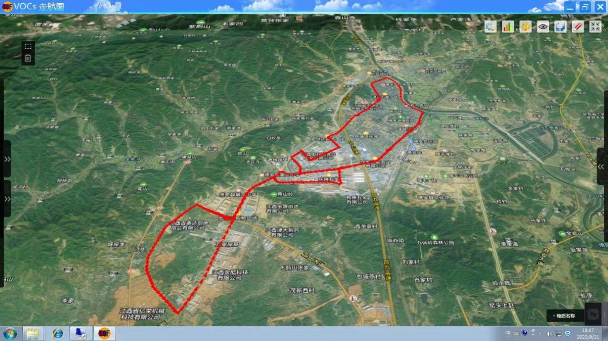
图1-1 德安县区VOCs走航路线图

- 德安县区走航数据分析

2.1 德安县区走航情况分析
9月8日，阴转多云，偏北风2级，在德安县区开展VOCs走航监测。走航监测阶段ΣVOCs浓度最高值：1740.36µg/m³；ΣVOCs浓度最低值：37.52µg/m³；监测区域ΣVOCs平均浓度：68.70µg/m³。
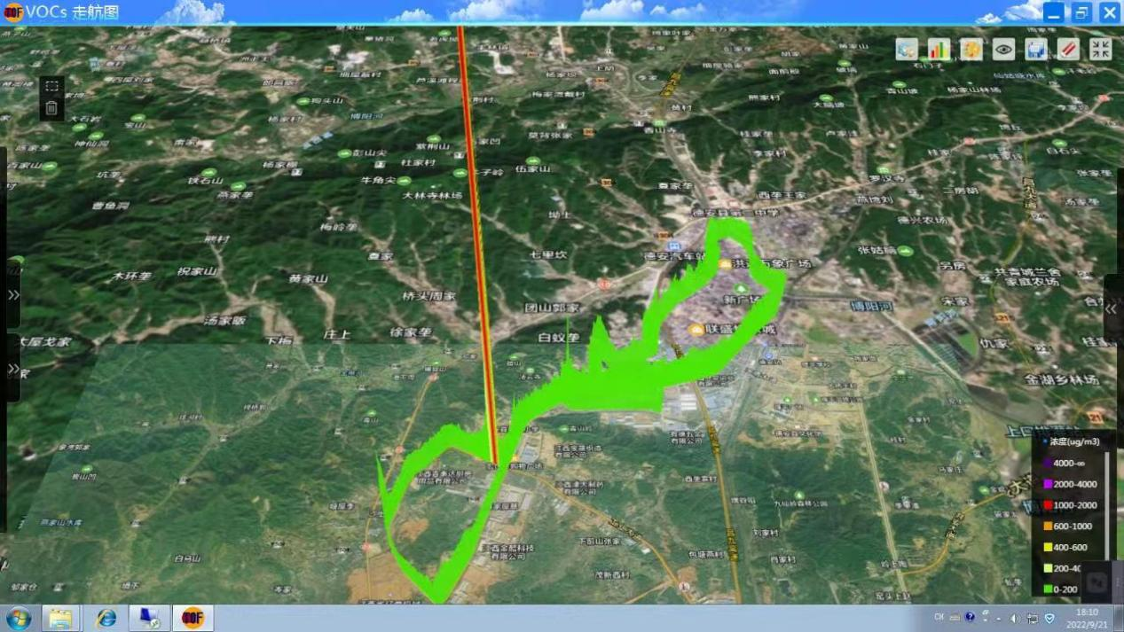
图2-1 走航过程ΣVOCs浓度分布图（注：深紫色＞4000μg/m³，2000＜紫色＜4000μg/m³，1000μg/m³＜红色＜2000μg/m³，600μg/m³＜黄色＜1000μg/m³，400μg/m³＜浅黄色＜600μg/m³，200μg/m³＜淡黄色＜400μg/m³，绿色＜200μg/m³）

2.2区域VOCs特征分析

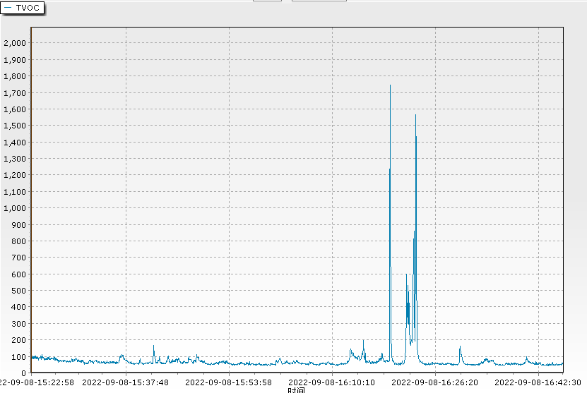
图2-2 ΣVOCs走航监测数据图
走航区域空气中ΣVOCs浓度整体较为平缓，德安大道中国石化杨桥加油站附近区域出现VOCs高值，周边企业有德安县宏创石材加工有限公司、江西爱森德实业有限公司、江西德鑫纺织有限公司、镁淇纺织服装产业园。

图2-3 VOCs类源占比图
对走航区域VOCs走航监测到的物种按照类源进行分类，主要以芳香烃占比相对最高，占比为73%；其次是烷烃，占比16%；烯烃占比2%；含氧含氮烃占比5%；卤代烃占比3%；有机硫占比1%。

图2-4 VOCs走航主要物种浓度
对VOCs走航监测到的物种均值进行分析，监测排名前十主要物种为二甲苯、乙苯浓度、三甲苯浓度、二乙基苯浓度、甲苯浓度、戊烷、异戊烷浓度、苯乙烯浓度、正己烷、二甲基丁烷浓度、正葵烷浓度、丙酮、丁烷浓度、正十二烷浓度。

总结
根据VOCs走航结果，走航监测期间TVOC浓度整体较低，但在16时19分，德安大道中国石化杨桥加油站附近区域出现VOC高值，VOCs浓度值为1740.36µg/m³。监测到主要污染物因子：二甲苯、乙苯、三甲苯。整个监测段主要污染物以芳香烃为主。建议对周边企业江西爱森德实业有限公司、江西德鑫纺织有限公司、镁淇纺织服装产业园及中国石化杨桥加油站进行污染排查管控。

